ПАСПОРТ
Дигорского муниципального район
Республики Северная Осетия-Алания по состоянию на 01.01.2026 г.

Историко-географическая справка
Дигорский муниципальный район расположен в западной лесостепной и частично предлесной зоне горной части Республики Северная Осетия - Алания.
Административный центр - город Дигора.
Общая площадь административной территории Дигорского района составляет 58451га или 584, 5кв.км.
Площадь, закрепленных за ним земель: 58100 га
Граничит: на северо-западе с Ирафским районом, Кабардино-Балкарией, на северо-востоке с Кировским районом, на востоке с Ардонским районом, юго-востоке с Алагирским районом.
Площадь земель: 24564 га
Занятая промышленным производством: 40 га
сельскохозяйственным производством: 24520 га
лесообрабатывающей промышленностью: 4 га
Заповедники: заказник «Турмонский» площадью 12,6 тыс. га
Редкие животные: серна, олень кавказский, тур дагестанский, косуля, дикий кабан.
Редкие растения: ятрышник, тис ягодный, рододендрон, ландыш кавказский, черника, змеевик мясо-красный, девясил высокий.
Отрасли промышленности: производство хлебобулочных изделий, строительных материалов, минеральной воды.
Отрасли малого предпринимательства: торговля, ритуальные услуги, транспортные услуги, стоматологические услуги, ремонт автомобилей, общественное питание, переработка древесины, ремонт и изготовление мебели, бытовые услуги.
Отрасли сельского хозяйства: производство зерна и зернобобовых культур, животноводство, садоводство.
Природные ресурсы: минеральные воды, нерудные строительные материалы.
полезные ископаемые: известняк, мергели, песчано-гравийные смеси, кирпичные глины.
добываются: минеральные воды.
разрабатываются: песчано-гравийные смеси.
Водные ресурсы: подземные пресные воды, реки Урсдон, Дур-Дур, Црау.
Карта территории.
Карта с графическим изображением установленных границ и указанием всех населенных пунктов, расположенных на его территории (с приложением электронного вида).

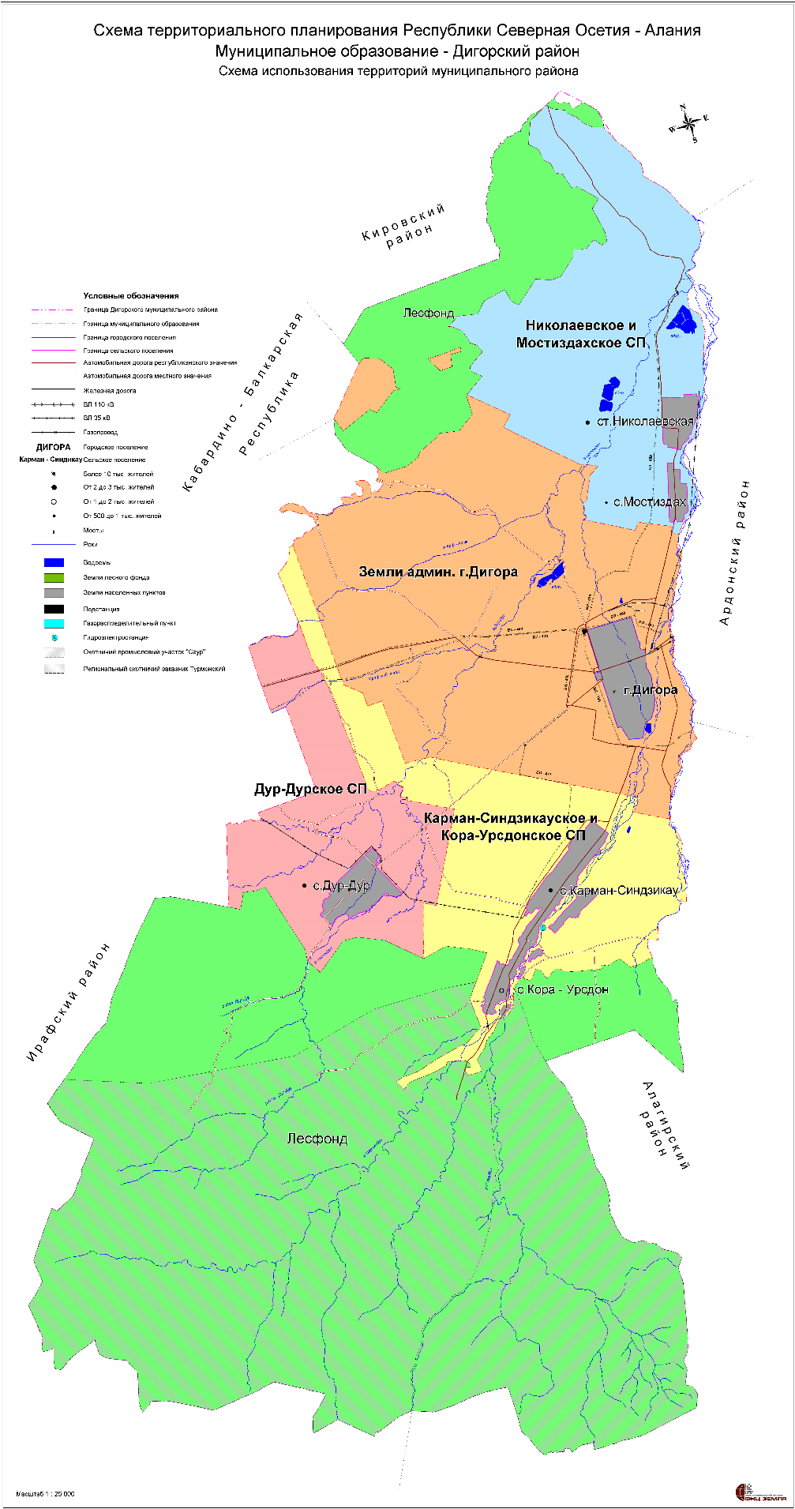
Административно-территориальное устройство.

Центром муниципального района является город Дигора.
Площадь территории муниципального района составляет 58451 (584,51 км²).
Численность населения муниципального района составляет 19575 человек.
Центр муниципального района расположен в 49 км от регионального центра.
В состав муниципального района входит 1 городское и 5 сельских поселений.
На территории муниципального района находится 6 населенных пунктов.

Населенный пункт | Площадь территории (кв.км) | Численность населения | Удаленность от центра МО
г. Дигора | 9,19 | 10064 | центр
с. Кора-Урсдон | 5,97 | 1274 | 12
с. Карман-Синдзикау | 11,83 | 2740 | 6
с. Дур-Дур | 10,77 | 2723 | 10
с. Мостиздах | 4,32 | 771 | 7,3
ст. Николаевская | 4,97 | 2003 | 8

Органы местного самоуправления

Наименование представительного органа | Муниципальное образование Дигорский район- Собрание представителей МО Дигорский район
Срок полномочий | 5 лет
Установленная численность депутатов | всего  22 | фактически  22 | кворум  12
Дата избрания представительного органа в правомочном составе | 01.10.2021г. | Избрано депутатов22
Каким порядком сформирован представительный орган | По партийным спискам, иным образом 22

Адрес местонахождения представительного органа, телефоны, e-mail. РСО-Алания, Дигорский район, 363410, г.Дигора, ул. Сталина, 19. Контактный телефон/факс: 8(86733) 91-2-63
E-mail: digora-1@mail.ru
Официальный сайт: www.digora.ru

Сведения о населении муниципального района
Численность населения Дигорского муниципального района составляет 19575 человек, из них в г. Дигора проживают 10064человек.
Трудоспособное население составляет 9112 человек.

Демографические показатели
Динамика роста населения муниципального района по годам:

Годы | 2015 | 2016 | 2017 | 2018 | 2019 | 2020 | 2021 | 2022 | 2023 | 2024 | 2025
Численность чел. | 20061 |  | 19519 | 19707 | 19522 | 19321 | 19187 | 19548 | 19426 | 19561 | 19575

Национальный состав населения муниципального района

национальность | количество | %от общего количества населения района
1. Осетины | 17717 | 90,5
2. Русские | 1290 | 6,6
3. Грузины | 46 | 0,2
4. Узбеки | 23 | 0,1
5. Азербайджанцы | 33 | 0,2
6. Армяне | 46 | 0,2
7. Таджики | 29 | 0,1
8. Украинцы | 18 | 0,09
9. Лезгины | 2 | 0,01
10. Татары | 14 | 0,07
11. Евреи | 1 | 0,01
12. Кабардинцы | 3 | 0,02
13. Турки | 2 | 0,01
14. Турки-месхетинцы | 321 | 1,64
15. Туркмены | 3 | 0,02
16. Казахи | 1 | 0,01
17. Адыги | 1 | 0,01
18. Болгары | 2 | 0,01
19. Белорусы | 3 | 0,02
20. Коми-Пермяки | 1 | 0,01
21. Корейцы | 7 | 0,04
22. Марийцы | 1 | 0,01
23. Аварцы | 1 | 0,01
24. Чеченцы | 1 | 0,01
25. Киргизы | 8 | 0,04
26. Ассирийцы | 1 | 0,01

СОЦИАЛЬНАЯ СФЕРА

1.Здравохранение

Предоставление жителям Дигорского муниципального района бесплатной медицинской помощи по программе государственных гарантий РСО-Алания, осуществляется структурными подразделениями государственного бюджетного учреждения здравоохранения «Дигорская центральная районная больница» Министерства здравоохранения Республики Северная Осетия-Алания (далее – ГБУЗ «Дигорская ЦРБ» МЗ РСО-Алания.
В структуру ГБУЗ «Дигорская ЦРБ» МЗ РСО-Алания входят:
стационар в г. Дигора,
районная поликлиника в г. Дигора,
амбулатория в с.Дур-Дур,
амбулатория в с.Карман-Синдзикау,
амбулатория в с. Кора-Урсдон,
амбулатория в ст. Николаевская,
фельдшерско-акушерский пункт, расположенный в с. Мостиздах.
Предоставление жителям района скорой (экстренной) медицинской помощи осуществляется структурными подразделениями Станции Скорой медицинской помощи (г. Владикавказ РСО-Алания), расположенными в г. Дигора.
По состоянию на 01.01.2026г. на территории района функционируют 2 бригады скорой (экстренной) медицинской помощи, что соответствует установленному нормативу для определения необходимого количества бригад скорой (экстренной) медицинской помощи исходя из численности населения, проживающего в зоне обслуживания.

2.Образование
Образовательная система Дигорского района включает 22 образовательных учреждения, в том числе:
-10 общеобразовательных школ,
-3 учреждения дополнительного образования детей
- 10 дошкольных образовательных организаций.
В системе образования района трудится более 900 человек, из них более 450 – педагогические работники. В новом учебном году количество учащихся общеобразовательных организаций составило 2364. Программы дошкольного образования осваивают 903 детей.
Образовательная система района развивается в соответствии с ориентирами и задачами национального проекта «Образование»
Отсутствует очередь в дошкольные образовательные организации Доступность дошкольного образования в районе составляет 100%.
Доля детей в возрасте от 5 до 18 лет, занятых в системе дополнительного образования Дигорского муниципального района, составляет 78 %.

3.Культура
В Дигорском районе действует 8 учреждений культуры, в том числе Централизованная библиотечная система из объединенных библиотек-филиалов, 6 Домов культуры, Дигорская Школа искусств.
Уровень обеспеченности учреждениями культуры от нормативной потребности составляет:
-клубами и учреждениями клубного типа 100%,
- библиотеками 87,5%,
-парками культуры и отдыха-100%.

4.Физическая культура и спорт
На сегодняшний день в районе имеется 37 спортивных сооружений, в том числе 1 стадион, 19 плоскостных спортивных сооружений и 17 спортивных залов.
Развитием охвачено 7 видов спорта. Численность занимающихся составляет более 7000 человек.
Доля населения, систематически занимающегося физической культурой и спортом составляет 39%.
Доля обучающихся, систематически занимающихся физической культурой и спортом, в общей численности обучающихся составляет 87,5%.

Основные социально-экономические проблемы района

Типичными проблемами поселений Дигорского района являются: создание рабочих мест, снижение безработицы и теневой занятости, увеличение налогооблагаемой базы, поступлений в бюджет за счет собственных доходов.
Указанные проблемы решаются в каждодневной работе органов местного самоуправления.
Требующими решения на республиканском и федеральном уровне вопросами являются:
В Дигорском городском поселении - строительство очистных сооружений, системы канализации, капитальный ремонт детских садов.
В селении Дур-Дур – реконструкция ООШ
В селении Карман-Синдзикау – строительство спортивного зала на территории МКОУ СОШ с. Карман.
В станице Николаевская – строительство амбулатории, капитальный ремонт детского сада.
В селении Мостиздах – строительство Дома культуры, капитальный ремонт МБОУ ООШ.
В селении Кора-Урсдон - капитальный ремонт дома культуры

Партийный состав представительного органа
Наименование политической партии | Количество депутатов
ВПП «ЕДИНАЯ РОССИЯ» | 14
ПП «КПРФ» | 2
ПП «СПРАВЕДЛИВАЯ РОССИЯ-ПАТРИОТЫ-ЗА ПРАВДУ» | 6

Структура представительного органа
Наименование постоянного комитета, комиссии | Фамилия, имя, отчество председателя | Контактные данные | Количество депутатов в составе
Комиссия по вопросам экономики, планирования, бюджету, финансам, учету и муниципальной собственности | Тетцоев Аслан Заурбекович -председатель | 8-988-831-04-40 | 7
Комиссия по вопросам социального развития, образованию, здраво-охранению, экологии и культуре |  |  | 7
Комиссия по законности, местному самоуправлению, национальной политике, делам молодежи и депутатской этике | Гуцаев  Сослан Кавдунович- председатель | 8-918-833-98-64 | 7

Структура органов местного самоуправления сельских поселений, входящих в состав Дигорского муниципального района

Глава Дигорского муниципального района -
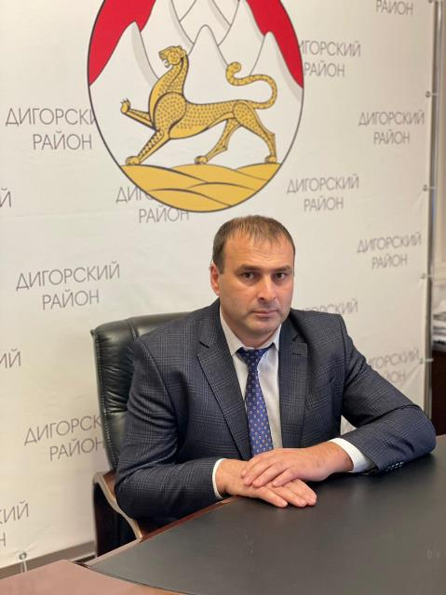
Председатель Собрания представителей Дигорского муниципального района
Цагаев Сослан Павлович родился 08.10.1977 года в г. Дигора.
В 1994 году окончил Дур-Дурскую среднюю школу №2, в том же году поступил в СОГУ им. К.Л. Хетагурова на факультет физического воспитания, который окончил в 2002 году.
Служил в органах МВД РСО-Алания с 14.10.2002г. по 21.10.2005г.
Работал в ДЮСШ им. Елбаева тренером по футболу.
13 марта 2006 года поступил на службу в Северо-Осетинскую таможню.
В 2008 году окончил Пятигорский институт экономики и права по специальности «Юриспруденция».
В марте 2012 года избран на должность Главы Дур-Дурского сельского поселения.
Является членом партии «Единая Россия».
Женат, воспитывает троих детей.
1 октября 2021 года на заседании Собрания Представителей муниципального образования Дигорский район избран Главой муниципального образования Дигорский район - Председателем Собрания Представителей.

Адрес Главы МО Дигорский район: 363410, РСО-Алания, Дигорский район, г. Дигора, ул. Сталина, 19 "а" или по факсу 8(86733) 91-2-63. digora-1@mail.ru

Заместитель руководителя представительного органа муниципального района – Толасов Марат Фидарович
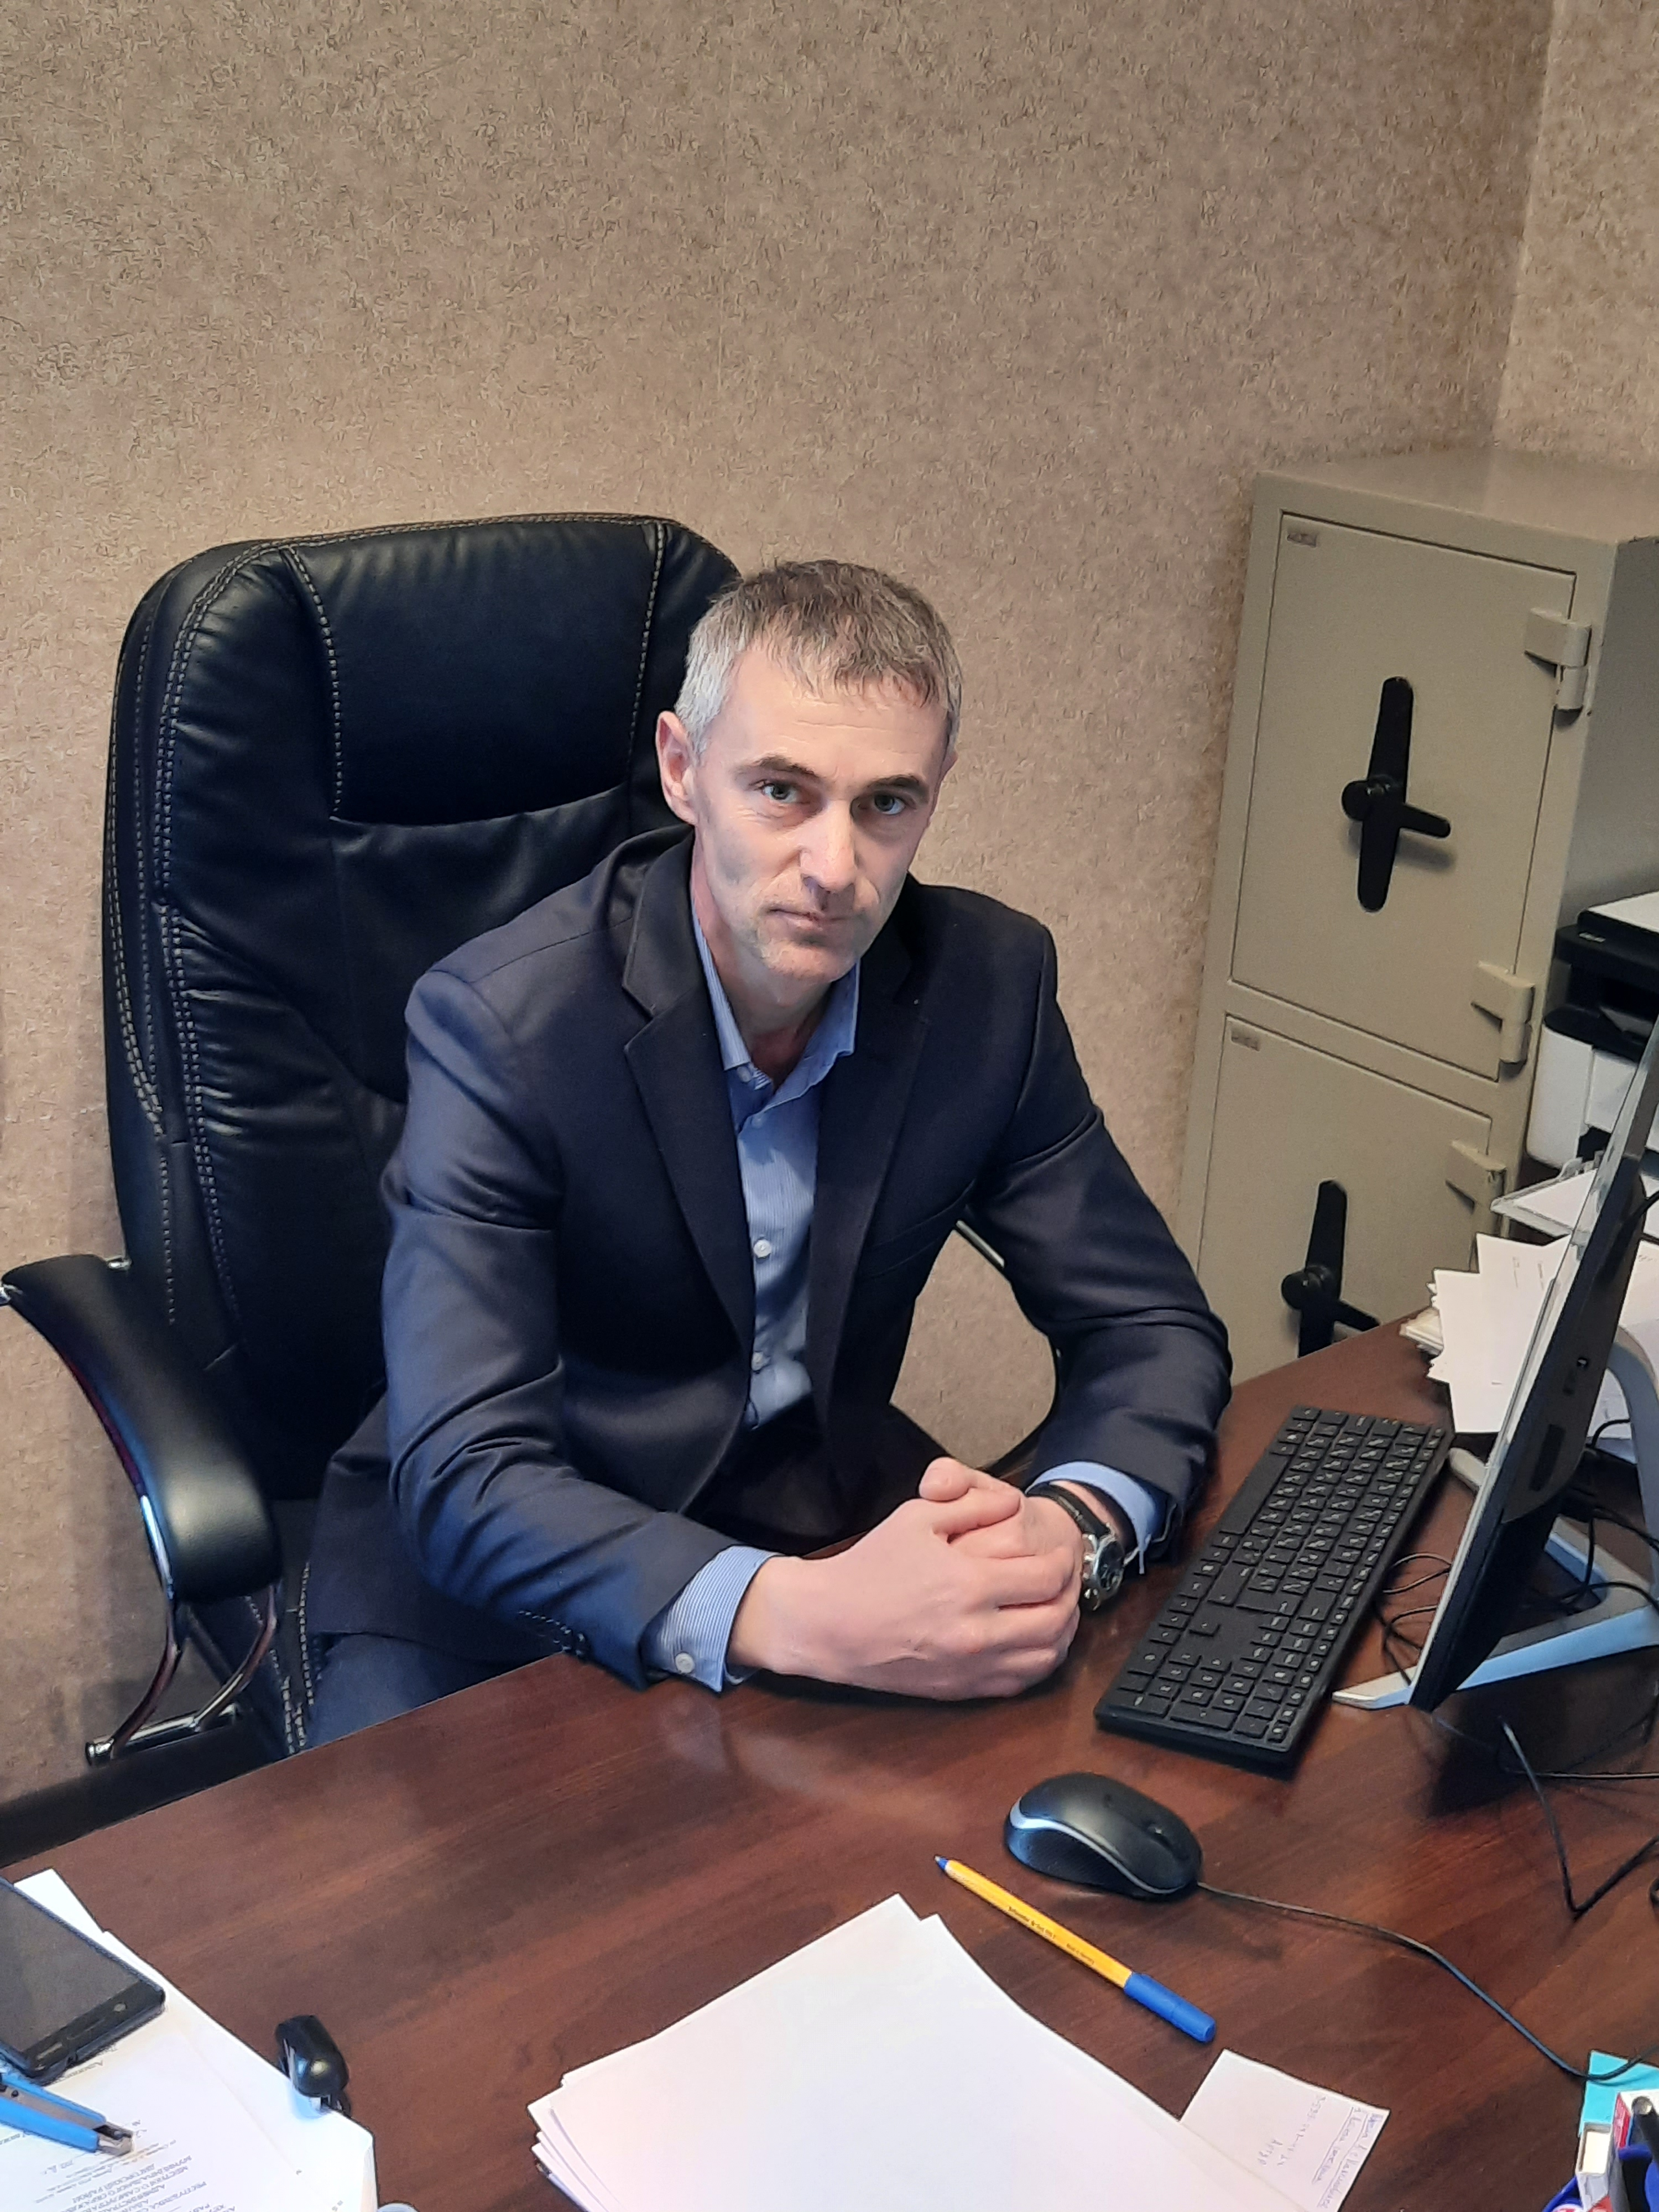
Толасов Марат Фидарович - заместитель председателя Собрания представителей Дигорского муниципального района
Утвержден Решением Собрания представителей муниципального образования Дигорский район от 01.10.2021г. №5-1-7., родился в г.Дигора Дигорского района РСО-Алания 11 марта 1976 года. Там же окончил начальную школу.
В 1998г. окончил Северо-Осетинский Государственный Университет им. К.Л. Хетагурова.
С 08.1998г. по 12.1999 г. - работал экспедитором «Дигорскоерайпо».
С 11.2002г. по 02.2003 г. –водитель-экспедитор ООО «Дигорский хлеб».
С 05.2006 г. по 07.2012 г. – кредитный инспектор Северо-Осетинское отделение Сбербанка России № 8632 дополнительный офис 8632/019.
С 07.2012 г. по11.2014 г. – менеджер по продажам Северо-Осетинское отделение Сбербанка России № 8632 дополнительный офис 8632/019.
С 11.2012 г. по11.2014 г. – руководитель Северо-Осетинское отделение Сбербанка России № 8632 дополнительный офис 8632/019.
С 11.2012 г. по 04.2015 г. – менеджер по продажам Северо-Осетинское отделение Сбербанка России № 8632 дополнительный офис 8632/019.
С 04.2015 г. по 11.2019 г. – главный специалист-программист ГБУ РСО-Алания «МФЦ» в с. Чикола.
С 11.2019 г. по 10.2021 г. – консультант ГБУ РСО-Алания «МФЦ» в Дигорском районе.
С 01.10.2021 г. избран заместителем председателя Собрания представителей муниципального образования Дигорский район.
Женат, воспитывает пятерых детей.

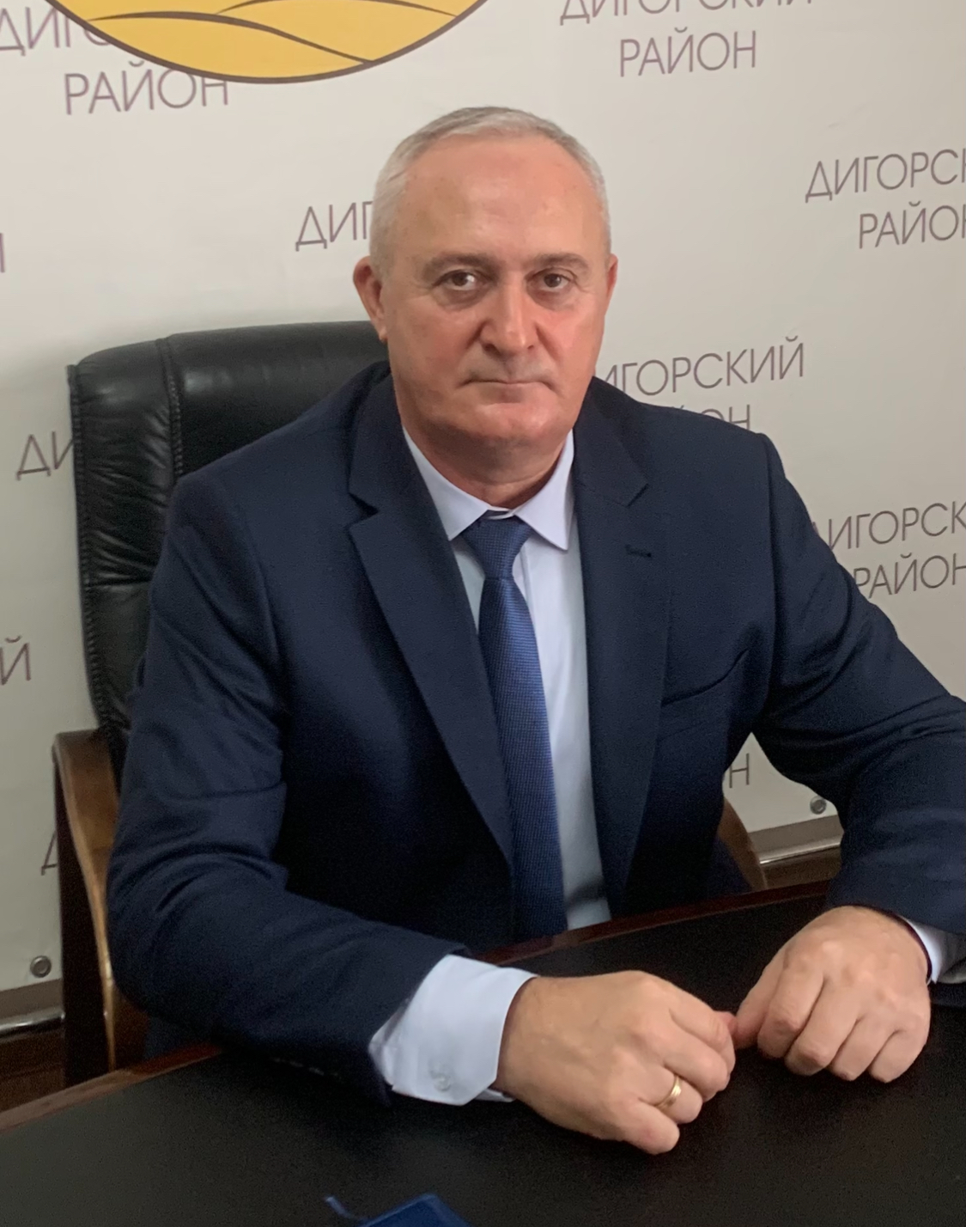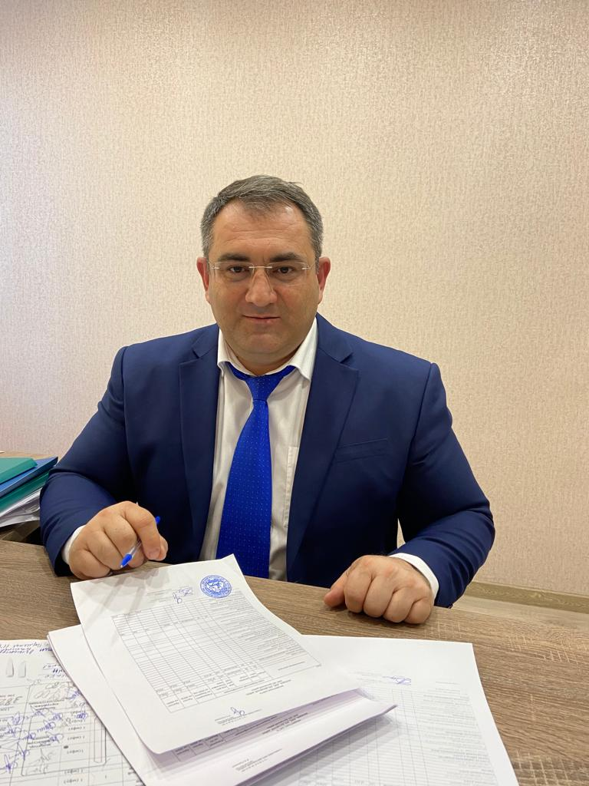

И. о. Главы администрации муниципального района –Хохоев Валерий Мухарбекович

Хохоев Валерий Мухарбекович- родился 27.08.1969 г. в с. Дур - Дур, Дигорского района РСО - Алания.
В 1985 г. Окончил среднюю школу в с. Дур – Дур.
С 1986 - 1987 г. Рабочий Орджоникедзевского РСУ Треста.
С 1987 - 1989 г. Проходил службу в Советской Армии.
В 1995 г. Окончил юридический факультет СОГУ им. К.Л. Хетагурова по специальности «Правоведение», квалификация юрист.
С 1996 - 2002 г. работал юрисконсультом ЗАО «Терек», г. Сургут, ХМАО, Тюменская область.
С 2002 - 2003 г. работал консультантом Дигорского районного суда РСО - Алания.
С 2003 - 2008 г. помощник прокурора Дигорского района РСО - Алания.
С 2008 - 2011 г. заместитель прокурора Дигорского района
РСО - Алания.
С 2011 - 2020 г. прокурор Кировского района РСО - Алания.
С 2021 - 2022 г. заместитель Главы муниципального образования Дигорский район.
С 2022 - 2025 г. Советник Главы Дигорского муниципального района.
Женат, воспитывает троих детей.
Решением Собрания представителей Дигорского муниципального района № 9-41-7 от 19.11.2025 назначен и. о. Главы АМС Дигорского муниципального района РСО - Алания.

Структура администрации:

Адрес местонахождения администрации муниципального района, телефоны, e-mail. z.savvoeva@digora.alania.gov.ru

РСО-Алания, Дигорский район, 363410, г.Дигора, ул.Сталина,19 Контактный телефон/факс: 8(86733) 91-886.Официальныйсайт: www.digora.ru

И.о. Главы АМС Дигорского
муниципального района
Хохоев Валерий Мухарбекович тел. 8-86733-91-0-88

Заместитель главы АМС МР по вопросам образования
ТамаеваЗалина Павловна
91-8-58
Заместитель главы АМС МР по социальным вопросам
Хохоев Валерий Мухарбекович
91-0-88

Заместитель главы АМС МР
Гагулати Марат Аланович 90-5-49
Управделами АМС МР Агузарова
Марина Давидовна
91-9-12

Отдел бухгалтерского учета и отчетности
Бадриева Э.А.
91-8-86

Заместитель главы АМС МР по безопасности
КорнаевТотраз Агубеевич 90-7-30

Заместитель главы АМС МР по вопросам экономики, ЖКХ и строительства
Кесаев Эдуард Авдеевич
92-7-77

Отдел по делам ГО и ЧС начальник отдела МуриевМаркленТаймуразович
Управление культуры Багомедова Наталья Ильинична
Организационный отдел начальник отдела Гуцаева Алена Сергеевна 91-8-14
Заведующая приемной Главы АМС МО БалоеваЗалинаСослановна
Зам управделами по кадровым вопросам АМС МО Елбаева Алла Майрановна 91-8-14
Управление образования начальник управления образования Цаголова Натэла Бароновна

Отдел социально – экономического развитияГазалова Марина Таймуразовна
т:92-4-93

Отдел по связям с общественностью и взаимодействию с СМИ Такоева С.Р.
91-3-53
Отдел документационного обеспечения начальник отдела Саввоева Залина Владимировна
Отдел по мобилизационной подготовке Цаголов Давид Арсенович
Отдел по делам молодежи, физической культуре и спорту начальник отдела
Уруймагов Алик Борисович
90-7-13
Управление финансов
1.Бухгалтерия
2.Учет аппарата управления
3.Отдел гос.доходов
4. Отдел автоматизации

Отдел архитектуры, строительства и жилищной политики Дарчиева Рита Маирбековна
т 90-5-49
Юридический отдел начальник отдела Собиева Фатима Викторовна
Отдел земельных отношений Магометова ФатимаВикторовна
Отдел муниципального земельного контроля Тотоев Ацамаз Заурбекович

ЕДДС Администрации начальник отдела Тобоев Артур Сергеевич
Отдел по работе с обращениями граждан. начальник отдела -Гадзаова Фатима Сергеевна 90-7-13
Отдел архива Нигколова Тамара Ахсарбековна
Отдел муниципальной собственности Касаева Жанна Генадиевна 91-5-86
Отдел по охране труда Агузарова Алина Ахсарбековна

Глава контрольного органа.

Байсангуров Вадим Владимирович - Председатель контрольно-счетной палаты
Контактные данные. (86733) 91-1-75
Адрес местонахождения контрольного органа, телефоны, e-mail - РСО-Алания, Дигорский район, 363410, г.Дигора, ул.Сталина,19

Информация о муниципальных служащих

№ п/п | Наименование позиции | Показатели
1. | Штатная численность муниципальных служащих | 60
2. | Фактическая численность муниципальных служащих | 52
3. | Численность лиц, замещающих муниципальные должности | 52
4. | Численность лиц, замещающих муниципальные должности на постоянной/непостоянной основе | 52
5. | Наличие кадрового резерва органа местного самоуправления (да/нет) | нет
6. | Количество лиц, включенных в кадровый резерв органов местного самоуправления | -
7. | Количество лиц, назначенных из кадрового резерва органов местного самоуправления | -
8. | Наличие резерва управленческих кадров органа местного самоуправления (да/нет) | нет
9. | Количество лиц, включенных в резерв управленческих кадров муниципального образования | -
10. | Количество лиц, назначенных из резерва управленческих кадров органа местного самоуправления на руководящие должности муниципальной службы / на руководящие должности муниципальных учреждений | -
11. | Количество фактов досрочного прекращения полномочий руководителей органов местного самоуправления (за последние 5 лет) | 2

Структуру органов местного самоуправления городского и сельских поселений, входящих в состав Дигорского муниципального района составляют:
Собрание представителей, глава городского поселения, администрации местного самоуправления;

Сведения по населенным пунктам района

Наименование  муниципального образования | Численность населения | Ф.И.О. главы администрации | Представительная власть |  | Адрес и телефон администрации
Наименование  муниципального образования | Численность населения | Ф.И.О. главы администрации | Название | Численность депутатов | Адрес и телефон администрации
Дигорское городское поселение | 10064 | Коцкиев Эльбрус Владимирович | Собрание  представителей | 15 | г. Дигора, ул. В. Акоева,47  тел. 8(86733) 91-5-97
Мостиздахское сельское поселение | 771 | АрсаговХамиц Казбекович | Собрание  представителей | 7 | с. Мостиздах, ул. Ленина, 35  тел. 8(86733) 93-2-08
Дур-Дурское сельское поселение | 2723 | Кодзасов Николай Хаджисмелович | Собрание  представителей | 10 | с. Дур-Дур, ул. Ленина, 32  тел. 8(86733) 94-1-97
Кора-Урсдонскоесельское поселение | 1274 | Гулаева Рема Кириловна | Собрание  представителей | 7 | с. Кора-Урсдон, ул. Мира, 45  тел. 8(86733) 97-1-25
Карман-Синдзикуское сельское поселение | 2740 | Магаев Аслан Русланович | Собрание  представителей | 10 | с. Карман-Синдзикау, ул. Хетагурова, 101  тел. 8(86733) 97-1-37
Николаевское  сельское поселение | 2003 | Ткаченко Георгий Витальевич | Собрание  представителей | 10 | ст. Николаевская, ул. Партизанская, 15  тел. 8(86733) 95-1-23

Данный блок необходимо заполнить, в случае если на территории МО планируются следующие избирательные кампании:1) выборы депутатов Собрания представителей муниципального района;2)выборы депутатов Собрания представителей административного центра района.

Прогнозируемый состав депутатов
Собрания представителей
Дигорского муниципального района VII созыва

ВСЕГО МАНДАТОВ:

«ЕДИНАЯ РОССИЯ» - | «СРПП» | «КПРФ»
14 | 6 | 2

Председатель Собрания представителей Дигорского муниципального района –Цагаев Сослан Павлович
Заместитель председателя Собрания представителей муниципального района – Толасов Марат Фидарович
Собрание представителей муниципального района
Наименование политической партии | Количество депутатов
«Единая Россия» | 14
«КПРФ» | 2
«Справедливая Россия» - «Патриоты» - «За правду» | 6
Структура Собрания представителей Дигорского муниципального района
Наименование постоянного комитета, комиссии | Фамилия, имя, отчество председателя | Контактные данные | Количество депутатов в составе
Комиссия по вопросам экономики, планирования, бюджету, финансам, учету и муниципальной собственности | Тетцоев Аслан Заурбекович | 8-988-831-04-40 | 7
Комиссия по вопросам социального развития, образованию, здравоохранению, экологии и культуре |  |  | 7
Комиссия по законности, местному самоуправлению, национальной политике, делам молодежи и депутатской этике | Гуцаев  Сослан Кавдунович | 8-918-833-98-64 | 7

Глава Дигорского муниципального района – Цагаев Сослан Павлович
И. о. Главы администрации местного самоуправления Дигорского муниципального района – Хохоев Валерий Мухарбекович

Заместитель главы администрации местного самоуправления по социальным вопросам –Хохоев Валерий Мухарбекович(курирует Управление культуры; отдел по делам молодежи, физической культуры и спорта; отдел по обращениям граждан).
Заместитель главы администрации местного самоуправления по вопросам экономики, ЖКХ и строительства – Кесаев Эдуард Авдеевич(курирует отдел социально-экономического развития; отдел архитектуры, строительства и по жилищным вопросам; отдел муниципальных электронных услуг и информатизации).
Заместитель главы администрации местного самоуправления по вопросам образования – Тамаева Залина Павловна (курирует Управление образования; отдел муниципального земельного контроля; отдел муниципальной собственности и предпринимательства).
Заместитель главы администрации местного самоуправления по безопасности – Корнаев Тотраз Агубеевич (курируетотдел по делам ГО и ЧС; отдел по мобилизационной подготовке; юридический отдел; отдел ЕДДС администрации; отдел по охране труда).
Заместитель главы администрации местного самоуправления – Гагулати Марат Аланович (курирует организационный отдел; отдел по связям с общественностью и взаимодействию с СМИ; отдел по земельным отношениям).

ДИГОРСКОЕ ГОРОДСКОЕ ПОСЕЛЕНИЕ

Коцкиев Эльбрус Владимирович – глава Дигорского городского поселения, также возглавляет администрацию местного самоуправления городского поселения.
Гуцаев Олег Кимович - председатель Собрания представителей.
Глава городского поселения избирается прямым голосованием.
Собрание представителей Дигорского городского поселения состоит из 15 (пятнадцати) депутатов. Депутаты Собрания представителей Дигорского городского поселения избираются на муниципальных выборах по пропорциональной избирательной системе сроком на пять лет. Год избрания 2022.
Адрес АМС Дигорского городского поселения: РСО-Алания, Дигорский район, г. Дигора, ул. В. Акоева, 47
Контактный телефон: 8(86733) 91-5-97
E-mail: gorsovet-dgp@digora.alania.gov.ru

Численность населения – 10064
национальность | количество
1.Осетины  2.Русские  3.Грузины  4.Азербайджанцы  5.Армяне  6.Таджики  7.Украинцы  8.Татары  9.Корейцы  14.Киргизы | 9792  170  12  21  23  17  7  8  6  8

Численность депутатов Собрания представителей – 15
Количество избирателей – 8719

Партийный состав представительного органа

Наименование политической партии | Численность депутатов
ВПП «ЕДИНАЯ РОССИЯ» | 7
ПП «РОДИНА» | 1
ПП «СПРАВЕДЛИВАЯ РОССИЯ» - «ПАТРИОТЫ» - «ЗА ПРАВДУ» | 7

Сельское хозяйство
Наименованиепредприятия  и выпускаемой продукции | Ф.И.О.  руководителя | Адрес | Кол-во  работников
КФХ раст-во | Рамонов Н.С. | г.Дигора, ул.Ленина | 1
ООО «Кристалл» раст-во | Кодзасов М.Н. | г.Дигора, ул.Ленина, 140 | 1
КФХ раст-во | Деев В.В. | г.Дигора, ул.Колоева, 234 | 1
КФХ раст-во | Таболов С.Р. | г.Дигора, ул.Тогоева,100 | 1
КФХ раст-во | Гобеев А.К. | г.Дигора, ул.Тогоева,3 | 1
КФХ раст-во | Елбаев Т.А. | г.Дигора, ул. Билаонова, 120 | 1
КФХ раст-во | ИкаевГ.Дз. | г.Дигора, ул.Колоева, 176 | 1
КФХ раст-во | Акоев О.К. | г.Дигора, ул.Чихавиева, 112 | 1
КФХ раст-во | Калицев С.В. | г.Дигора, ул.Ленина, 55 | 1
КФХ раст-во | Темираев А.В. | г.Дигора, ул.Колоева, 81 | 1
КФХ раст-во | Скодтаев Г.В. | г.Дигора, ул.Тогоева, 172 | 1
СПК «Алан» раст-во | Билаонов А.В. | г.Дигора, ул.Билаонова,20 | 1
ИП" ГКФХ раст-во | Хадаев Г.Е. | г.Дигора,ул.Гибизова,136,а | 6
КФХ раст-во | Туаев К.С. | г.Дигора, ул.Октябрьская, 170 | 1
КФХ раст-во | Цопанов С.Б. | г.Дигора, ул.Колоева, 16 | 1
КФХ раст-во | Туаев С.Н. | г.Дигора, Октябрьская, 209 | 1
КФХ раст-во | Цакоев В.Б. | г.Дигора, Калицова, 136 | 1
КФХ раст-во | Елбаев А.С. | г.Дигора, Билаонова, 122 | 1
ООО "Капитал-Агро" | Бердиев М.З. | г.Дигора | 4
КФХ раст-во | Макиева Н.С. | г.Дигора, Билаонова,1 | 1
КФХ раст-во | БайсонгуроваЗ.Д. | г.Дигора, Гибизова,47 | 1
КФХ раст-во | Золоев М.А. | г.Дигора, Билаонова,257 | 1
КФХ раст-во | Газалов А.Б. | г.Дигора, ул.Тогоева,7 | 1
КФХ раст-во | Каллагова Р.А. | с.Октябрьское, ул. Дружбы, д.107, кв.19 | 1
КФХ раст-во | Агузаров А.В. | г.Дигора, ул.Гибизова,97 | 1
СПК «Век» раст-во, жив-во | Хатагова И. | г.Дигора | 6
КФХ раст-во | Гамаев В.А. | г.Дигора, ул.Октябрьская, 16 | 1
КФХ раст-во | Тавитов В.А. | г.Дигора, ул.Кирова, 64 | 1
КФХ раст-во | Халлаев Б.В. | г.Дигора, ул.Чихавиева,70 | 1
КФХ раст-во | Хутяев А.Э. | г.Дигора, ул. Бицаева, 22 а | 1
ИП Сабанов А.Т. раст-во | Сабанов А.Т. | г.Дигора, ул. Гибизова, 193 | 1
КФХ раст-во | Тамаев А.Т. | г.Дигора, ул.Колоева,90 | 1
СПК Сослан и К | Туаев С. Н. | г.Дигора. ул.Билаонова, 209 | 1
СПК «Дружба» раст-во | Тогоев К.К. | г.Дигора, ул.Сталина,2 | 2
КФХ раст-во | Гобеев И.К. | г.Дигора, ул.Тогоева,3 | 1
КФХ раст-во | Ботоев А.С. | г.Дигора, Колоева, 234 а | 1
СПК «Тамара-Кес» раст-во | Кесаев Х.А. | г.Дигора, ул.Гибизова, 143 | 1
КФХ раст-во | Мильдзихова Э.Э. | г.Дигора, ул.Колоева, 74 | 1
КФХ раст-во | Тобоев Ц.С. | г.Дигора, ул.Ленина, 127 | 1
КФХ раст-во | Туаев В.Г. | г.Дигора, ул. Билаонова, 217 | 1
КФХ раст-во | ГулуновК.Дз. | г.Дигора, ул.Бердиева, 177 | 1
КФХ раст-во | Саламов Ю.Г. | г.Дигора, ул. Кесаева, 52 | 1
КФХ раст-во | Гулунов И.Т. | г.Дигора, ул. Бердиева, 137 | 1
КФХ раст-во | Тайсаев А.Е. | г.Дигора, ул. Кирова, 55 | 1
КФХ раст-во | Камболов О.Т. | г.Дигора, ул.Билаонова,82 | 1
КФХ "Акоев О.К." раст-во | Тавасиев К.К. | г.Дигора, ул.Тогоева, 81 | 1
КФХ раст-во | Тогоев Б.А. | г.Дигора, ул.Сталина,2 | 1
КФХ раст-во | Агузаров А.Б. | г.Дигора, ул.Гибизова,97 | 1
КФХ раст-во | Газдаров С.С. | г.Дигора, ул.Тогоева,173 | 1
КФХ раст-во | Камболов О.Т. | г.Дигора, ул.Октябрьская, 82 | 1
КФХ раст-во | Хосроев К.Л. | г.Дигора, ул.Тогоева, 205 | 1
КФХ раст-во | Найфонов К.Т, | г.Дигора, ул.Энгельса, 42 | 1
КФХ раст-во | Залеев А.С. | г.Дигора, ул.К.Маркса, 232 | 1
КФХ раст-во | Зуймонов Б.Т. | г.Дигора, ул.Гибизова, 174 | 1
КФХ раст-во | Базаев Э.С. | г.Дигора, ул. Билаонова, 93 | 1
КФХ раст-во | Газдаров В.А. | г.Дигора, ул.К-Маркса, 53 | 1
КФХ раст-во | Дзотцоев А.А. | г.Дигора, ул.К-Маркса, 196 | 1
КФХ раст-во | Дзотцоев А.Н. | г.Дигора, | 1
КФХ раст-во | Нигколов А.Н. | г.Дигора, ул. Калицева, 6 | 1
КФХ раст-во | Акоев Ю.П. | г.Дигора, Калицова, 36 | 1
КФХ раст-во | Дзадзаев К.Д. | г.Дигора, Тогоева, 288 | 1
КФХ раст-во | Тогузаев Т.К. | г.Дигора, ул.Колоева, 125 | 1
КФХ раст-во | Базаев Ф.С. | г.Дигора, Билаонова, 95 | 1
КФХ раст-во | Суменов А.З. | г.Дигора, ул.Тогоева, 137 | 1
КФХ раст-во | Тамаев А.М. | г.Дигора, ул.Ленина, 121 | 1
КфХраст-во | Бадриев Р.А. | г.Дигора, ул. Чихавиева, 8 | 1
КФХ раст-во | Билаонов Б.М. | г.Дигора, ул.Цаголова, 27 | 1
КФХ раст-во | Акоев М.И. | г.Дигора, Цаголова, 21 а | 1
КФХ раст-во | Гадзаов А.И. | г.Дигора, ул.Бицаева, 34 | 1
КФХ раст-во | Гулунова Т.С. | г.Дигора, Бердиева, 137 | 1
КФХ раст-во | Гуцаев К.Д. | г.Дигора, ул.Ленина, 47 | 1
КФХ раст-во | Дзарданов А.Р. | г.Дигора, ул. Билаонова, 21 а | 1
КФХ раст-во | Дзотцоев А.Б. | г.Дигора, Билаонова, 186 | 1
КФХ раст-во | Елбаев А.М. | г.Дигора, ул. Октябрьская, 27 | 1
КФХ раст-во | Залеев А.А. | г.Дигора, ул.Ленина, 195 | 1
КФХ раст-во | Залеев М.М. | г.Дигора, ул.К.Маркса, 230 | 1
КФХ раст-во | Пашкова М.Э. | г.Дигора, ул.Билаонова, 213 | 1
КФХ раст-во | Акоев О.К. | г.Дигора, ул. Чихавиева, 92 | 1
КФХ раст-во | Такоев В.К. | г.Дигора, | 1
КФХ раст-во | Гулунов В.А. | г.Дигора, ул..Бердиева, 161 | 1
КФХ раст-во | Залеев А.М. | г.Дигора, ул.К.Маркса, 230 | 1
КФХ раст-во | Золоева Р.А. | г.Дигора, ул. Такоева, 27 | 1
КФХ раст-во | Кесаева Л.Б. | г.Дигора, ул.Колоева, 176 | 1
КФХ раст-во | Кизинова А.Б. | г.Дигора, Тогоева, 205 | 1
КФХ раст-во | Сабанов В.Г. | г.Дигора, ул.Тогоева, 271 | 1
КФХ раст-во | Секинаев П.И. | г.Дигора, ул.Тогоева, 229 | 1
КФХ раст-во | Нигколов А.М. | г.Дигора, ул.Ленина, 171 | 1
КФХ раст-во | Тетцоев З.Ц. | г.Дигора, Билаонова, 123 | 1
КФХ раст-во | Уруймагова Е.В. | г.Дигора, ул. Билаонова, 189 | 1
КФХ раст-во | Туккаев В.Т. | г.Дигора, ул.Бицаева, 123 | 1
КФХ раст-во | Касаев Т.П. | г.Дигора, ул.Гибизова, 94 | 1
КФХ раст-во | Бекмурзова Б.Т. | г.Дигора, Бицаева, 1 | 1
КФХ раст-во | Цопанов С.Б. | г.Дигора, ул.Колоева, 16 | 1
КФХ раст-во | Билаонов К.Т. | г.Дигора, ул. Бицаева, 128 | 1
СК «Нива» раст-во | Дзотцоев Б.А. | г.Дигора, ул.Билаонова, 150 | 1
ГУП «Радуга» раст-во | Марзоев С.Р. | г.Дигора, ул.Кирова, 24 | 1

Объекты социальной инфраструктуры
№ | Наименование учреждения | Адрес | Руководитель учреждения | Количество работников
 | ГБУЗ «Дигорская Центральная районная больница» | Дигорский район, г.Дигора, ул. Бицаева, 1 | Лекоев Артур Ботаевич
 | Дигорская районная  поликлиника | Дигорский район,  г. Дигора, ул. Сталина, 49 | Кадохова Анна Тамерлановна
 | МКОУ СОШ №1  г. Дигора | Дигорский район,  г. Дигора, ул. К.Маркса,25 | Акоев Таймураз Юрьевич | 59
 | МКОУ СОШ №2  г. Дигора | Дигорский район,  г. Дигора, ул. Кесаева, 32 | Газдарова Мадина Ахсарбековна | 87
 | МКОУ ООШ №3  г. Дигора | Дигорский район,  г. Дигора, ул. Калицева, 79 | Езеева Рузанна Сергеевна | 30
 | МКДОУ  д/с «Дюймовочка» г. Дигора | Дигорский район,  г. Дигора, ул. Маалиева,1 «а» | Гапбоева Жанна Александровна | 36
 | МКДОУ д/с «Красная шапочка» г. Дигора | Дигорский район,  г. Дигора, ул. Ленина, 202 | Корнаева Диана Артуровна | 25
 | МКДОУ  д/с «Карапуз» г. Дигора | Дигорский район,  г. Дигора, ул. Калицева, 79 | Каргинова Любовь Владимировна | 29
 | МКДОУ  д/с «Буратино» г. Дигора | Дигорский район,  г. Дигора, ул. Тогоева, 97 | Таболова Ирма Альбертовна | 27
 | МКДОУ  д/с «Улыбка» г. Дигора | Дигорский район,  г. Дигора, ул. В. Акоева, 1 | Газалова Алла Лазаревна | 45
 | МКДОУ  д/с «Аленушка» г. Дигора | Дигорский район,  г. Дигора, ул. Кокиева, 9 | Гобеева Бэла Сосланбековна | 27
 | МКУК «Дигорский районный Дом культуры» | Дигорский район,  г. Дигора, ул. К.Маркса, 138 | Габеева Фатима Савельевна | 36
 | МКУК дополнительного образования детей «Дигорская детская школа искусств» | Дигорский район,  г. Дигора, ул. К.Маркса, 140 | Есенов Артур Константинович | 18
 | Дом детского творчества | Дигорский район,  г. Дигора, ул. Сталина, 22 | Кабанова Иза Созуровна | 24
 | Станция юных натуралистов | Дигорский район,  г. Дигора, ул. Кесаева, 32 | Корнаева Зинаида Руслановна | 27
 | МАО УДО ДЮСШ им. А.С.Фадзаева | Дигорский район, г.Дигора,  ул.Абаева,6 | Тогоев Вадим Владдимирович | 51

КАРМАН-СИНДЗИКАУСКОЕ СЕЛЬСКОЕ ПОСЕЛЕНИЕ

Магаев Аслан Русланович – глава Карман-Синдзикауского сельского поселения, также возглавляет администрацию местного самоуправления сельского поселения и исполняет полномочия председателя Собрания представителей.
Глава сельского поселения избирается прямым голосованием.
Собрание представителей Карман-Синдзикауского сельского поселения состоит из десяти депутатов. Депутаты Собрания представителей избираются на муниципальных выборах по одномандатному избирательному округу сроком на 5 лет по мажоритарной избирательной системе относительного большинства в соответствии с действующим законодательством. Год избрания 2022.
Адрес: АМС Карман-Синдзикауского сельского поселения: РСО-Алания, Дигорский район, с. Карман-Синдзикау, ул. Хетагурова, 101;
Контактный телефон: 8(86733) 97-1-37;
E-mail: a.olisaeva@digora.alania.gov.ru

Численность населения - 2740
Численность депутатов Собрания представителей – 10
Количество избирателей - 1747

Партийный состав представительного органа
Наименование политической партии | Численность депутатов
ВПП «ЕДИНАЯ РОССИЯ» | 7
САМОВЫДВИЖЕНЦЫ | 3

Национальный состав населения с. Карман-Синдзикау
Национальность | количество | % от общего количества населения
осетины | 2720 | 99,3
русские | 20 | 0,7

Сельское хозяйство

 | Наименование  предприятия | Ф.И.О.  руководителя | Место расположения | Кол-во работников
1 | Агрофирма «Урсдон» | Суанов Ацамаз Викторович | Дигорский район, с. Карман-Синдзикау, ул. К. Хетагурова, 143 | 6
2 | КФХ «Урсдон» | Дзобаев Ахсарбек  Славикович | с.Карман-Синдзикау, ул.К.Хетагурова,166 | 2
3 | ООО «АГРО-ЛЭНД» | Езеев Артур Русланович | с.Карман-Синдзикау,  ул. Бр.Тахоховых,129 | 1
4 | ООО АГРОФИРМА «ХОР» | Гулаева Марета Асланбековна | с.Карман-Синдзикау,  ул. К.Хетагурова,143 «а» | 1

Объекты социальной инфраструктуры

№ | Наименование учреждения | Адрес | Руководитель учреждения | Количество работников
 | Амбулатория с. Карман-Синдзикау | Дигорский район,  с. Карман-Синдзикау,  ул. Хетагурова, 101 | Цоппоева Лаура Александровна
 | МКОУ СОШ  с. Карман | Дигорский район,  с. Карман-Синдзикау,  ул. Плиева, 118 | Созаева Элина Юрьевна | 38
 | МКОУ ООШ  с. Синдзикау | Дигорский район,  с. Карман-Синдзикау,  ул. Бр. Тахоховых, 28 | Езеев Радик Хадзиретович | 29
 | Сельский дворец  культуры | Дигорский район,  с. Карман-Синдзикау,  ул. Хетагурова, 112 | Агнаева Эльвира Ермаковна | 10
 | Карман-Синдзикауская сельская библиотека | Дигорский район,  с. Карман-Синдзикау,  ул. Хетагурова, 112 | Бибилова Фатима  Владимировна | 2

КОРА-УРСДОНСКОЕ СЕЛЬСКОЕ ПОСЕЛЕНИЕ

Гулаева Рема Кириловна – глава Кора-Урсдонского сельского поселения, также возглавляет администрацию местного самоуправления сельского поселения и исполняет полномочия председателя Собрания представителей.
Глава сельского поселения избирается прямым голосованием.
Собрание представителей Кора-Урсдонского сельского поселения состоит из 7 (семи) депутатов. Депутаты Собрания представителей избираются на муниципальных выборах по многомандатному избирательному округу сроком на 5 лет по мажоритарной избирательной системе относительного большинства в соответствии с действующим законодательством. Год избрания 2022.
Адрес: АМС Кора-Урсдонского сельского поселения: РСО-Алания, Дигорский район, с. Кора-Урсдон, ул. ул. Мира, 45;
Контактный телефон: 8(86733) 97-1-25;
e-mail: r.gulaeva@digora.alania.gov.ru
Численность населения - 1274
Численность депутатов Собрания представителей – 7
Количество избирателей - 832

Партийный состав представительного органа

Наименование политической партии | Численность депутатов
ВПП «ЕДИНАЯ РОССИЯ» | 6
САМОВЫДВИЖЕНЦЫ | 1

Национальный состав населения с. Кора-Урсдон

Национальность | Кол-во (чел.)
1.Осетины  2.Русские  3.Грузины  4.Узбеки  5.Азербайджанцы  6.Армяне  7.Лезгины  8.Евреи  9.Туркмены | 1237  11  12  3  4  2  2  1  2

Объекты социальной инфраструктуры

№ | Наименование учреждения | Адрес | Руководитель учреждения | Количество работников
1 | Амбулатория  с. Кора-Урсдон | Дигорский район,  с. Кора-Урсдон, ул. Мира 43 | Зураева Эльба Владимировна
2 | МКОУ ООШ  с. Урсдон | Дигорский район,  с. Кора-Урсдон, ул. Мира, 44 | Дзбоев Аслан Георгиевич | 31
3 | МКДОУ д/сад «Ручеек» с. Кора-Урсдон | Дигорский район,  с. Кора-Урсдон, ул. К.Маркса, 1 | Касаева Эльза Сослановна | 28
4 | СП МБ ДОУ д/с № 6 (7) «Ручеек» | Дигорский район,  с. Кора-Урсдон, ул. К.Маркса, 28 | Касаева Эльза Сослановна | 17
5 | МКУК СДК Кора-Урсдонского СП | Дигорский район,  с. Кора-Урсдон, ул. Мира, 45 | Макоева Анжела Викторовна | 4
6 | Урсдонская библиотека | Дигорский район,  с. Кора-Урсдон, ул. Мира 43 | Гулаева  Изета  Ахурбековна | 1

МОСТИЗДАХСКОЕ СЕЛЬСКОЕ ПОСЕЛЕНИЕ

Арсагов Хамиц Казбекович – глава Мостиздахского сельского поселения, также возглавляет администрацию местного самоуправления сельского поселения и исполняет полномочия председателя Собрания представителей.
Глава сельского поселения избирается прямым голосованием.
Собрание представителей Мостиздахского сельского поселения состоит из шести депутатов. Депутаты Собрания представителей избираются на муниципальных выборах по одномандатному избирательному округу сроком на 5 лет по мажоритарной избирательной системе относительного большинства в соответствии с действующим законодательством.Год избрания 2022.
Адрес: АМС Мостиздахского сельского поселения: РСО-Алания, Дигорский район, с. Мостиздах, ул. Ленина, 35
Контактный телефон: 8(86733) 93-2-08;
e-mail: h.arsagov@digora.alania.gov.ru

Численность населения - 771
Численность депутатов Собрания представителей – 7
Количество избирателей - 505

Партийный состав представительного органа

Наименование политической партии | Количество депутатов
ВПП «ЕДИНАЯ РОССИЯ» | 6
САМОВЫДВИЖЕНЕЦ | 1

Национальный состав населения с. Мостиздах

Национальность | Кол-во (чел.)
осетины | 735
русские | 18
грузины | 3
адыги | 1
турки | 1
таджики | 8
кабардинцы | 2
татары | 1
армяне | 2

Промышленность

Наименования предприятия | Ф.И,О. и должность руководителя | Форма собственности | Адрес организации
ООО «Партнер» | Годжиев А.Л. | частная | Дигорский район,  с. Мостиздах, ул. Ленина, 1

Объекты социальной инфраструктуры

№ | Наименование учреждения | Адрес | Руководитель учреждения | Количество работников
1 | Фельдшерско-акушерский пункт | Дигорский район, с.Мостиздах, ул. Ленина, 35 | Кошубаева Фатима
2 | МКОУ ООШ  с. Мостиздах | Дигорский район, с.Мостиздах, ул. Ленина, 43 | Цаллаева Белла Лазаревна | 34
3 | МКДОУ д/сад  с. Моститздах | Дигорский район, с.Мостиздах, ул. Ленина, 43 | Цаллаева Белла Лазаревна
4 | Дом культуры  с. Мостиздах | Дигорский район, с.Мостиздах, ул. Ленина, 45 | Дзабаева Альбина Григорьевна | 7
5 | Мостиздахская сельская библиотека | Дигорский район, с.Мостиздах, ул. Ленина, 45 | Ласенко Валентина | 1
6 | Спорткомплекс с.Мостиздах | Дигорский район, с.Мостиздах, ул. Ленина, 45 | Цаллаева Белла Лазаревна

НИКОЛАЕВСКОЕ СЕЛЬСКОЕ ПОСЕЛЕНИЕ

Ткаченко Георгий Витальевич – глава Николаевского сельского поселения, также возглавляет администрацию местного самоуправления сельского поселения и исполняет полномочия председателя Собрания представителей.
Глава сельского поселения избирается прямым голосованием.
Собрание представителей Николаевского сельского поселения состоит из 10 (десяти) депутатов. Депутаты Собрания представителей избираются на муниципальных выборах по многомандатным избирательным округам сроком на 5 лет по мажоритарной избирательной системе относительного большинства в соответствии с действующим законодательством. Год избрания - 2022.
Адрес: АМС Николаевского сельского поселения: РСО-Алания, Дигорский район, ст. Николаевская, ул. Партизанская, 15;
Контактный телефон: 8(86733) 95-1-23;
e-mail: g.tkachenko23@digora.alania.gov.ru

Численность населения - 2003
Численность депутатов Собрания представителей – 10
Количество избирателей - 1294

Партийный состав представительного органа

Наименование политической партии | Количество депутатов
ВПП «ЕДИНАЯ РОССИЯ» | 10

Национальный состав населения ст. Николаевская

Национальность | Кол-во (чел.)
осетины | 532
русские | 1060
грузины | 13
кабардинцы | 1
армяне | 19
турки-месхетинцы | 321
азербайджанцы | 5
болгары | 2
татары | 5
корейцы | 1
таджики | 4
ассирийцы | 1
узбеки | 20
аварцы | 1
украинцы | 11
белорусы | 3
марийцы | 1
туркмены | 1
казахи | 1
коми-пермяки | 1

Сельское хозяйство

Наименование  предприятия | Ф.И.О.  руководителя | Место расположения | Кол-во работников
СПК «Русь-Агро» | Бараев  Геннадий И. | Дигорский район,  ст. Николаевская,  ул. Партизанская, 16 | 2
Объекты социальной инфраструктуры
№ | Наименование учреждения | Адрес | Руководитель учреждения | Количество работников
1 | Амбулатория  ст. Николаевская | Дигорский район,  ст. Николаевская, ул. Партизанская, 13 | Хосаева Залина Асланбековна
2 | МКОУ СОШ  ст. Николаевская | Дигорский район,  ст. Николаевская, ул. Ленина, 42 | Судаков Михаил Михайлович | 38
3 | МКДОУ детский сад «Калинка»  ст. Николаевская | Дигорский район,  ст. Николаевская,  ул. Кооперативная, 9 | Такулова Олеся Владимировна | 24
4 | Дом культуры  ст. Николаевская | Дигорский район,  ст. Николаевская, ул. Ленина, 28 | Собиева Людмила Николаевна | 7
5 | Библиотека  ст. Николаевская | Дигорский район,  ст. Николаевская, ул. Калинина, 23 | Халина Марина | 2

ДУР-ДУРСКОЕ СЕЛЬСКОЕ ПОСЕЛЕНИЕ

Кодзасов Николай Хаджисмелович – глава Дур-Дурского сельского поселения, также возглавляет администрацию местного самоуправления сельского поселения и исполняет полномочия председателя Собрания представителей.
Глава сельского поселения избирается прямым голосованием. Год избрания - 2022.
Собрание представителей Дур-Дурского сельского поселения состоит из 10 (десяти) депутатов. Депутаты Собрания представителей избираются на муниципальных выборах по многомандатному избирательному округу сроком на 5 лет по мажоритарной избирательной системе относительного большинства в соответствии с действующим законодательством.

Адрес: АМС Дур-Дурского сельского поселения: РСО-Алания, Дигорский район, с. Дур-Дур, ул. Ленина, 32;
Контактный телефон: 8(86733) 94-1-97;
e-mail: d.callaeva@digora.alania.gov.ru
Численность населения - 2723
Численность депутатов Собрания представителей – 10
Количество избирателей - 1637

Партийный состав представительного органа

Наименование политической партии | Количество депутатов
ВПП «ЕДИНАЯ РОССИЯ» | 10

Национальный состав населения с. Дур-Дур

Национальность | Кол-во (чел.)
осетины | 2701
грузины | 6
русские | 11
азербайджанцы | 3
чеченцы | 1
турки | 1

Объекты социальной инфраструктуры
№ | Наименование учреждения | Адрес | Руководитель учреждения | Количество работников
1 | Амбулатория  с. Дур-Дур | Дигорский район  с. Дур-Дур, ул. Ленина, 45 | Булконова Елена Амурхановна
2 | МКОУ ООШ №1  с. Дур-Дур | Дигорский район  с. Дур-Дур, ул. Дзотова, 32 | Бегкаева Лариса Лазаревна | 29
3 | МКОУ СОШ №2  с. Дур-Дур | Дигорский район  с. Дур-Дур,  ул. Маяковского, 19 | Цопанова Ляна Георгиевна | 29
4 | МКДОУ детский сад «Колосок» с. Дур-Дур | Дигорский район  с. Дур-Дур, ул. Ленина, 79 | Суменова Виктория Таймуразовна | 26
5 | МКУК СДК  с. Дур-Дур | Дигорский район  с. Дур-Дур, ул. Дзотова, 34 | Хатагова Белла Агубеевна | 6
6 | ГБОУ школа-интернат «Надежда» | Дигорский район  с. Дур-Дур,  ул. Дзотова, 100 | Закрияева Людмила Парпишоевна
7 | Сельская библиотека  с. Дур-Дур | Дигорский район  с. Дур-Дур, ул. Дзотова, 34 | Бекурова Берта  Казбековна | 2

